Formelsammlung Wirtschaftsmathematik

Teilbarkeitsregeln

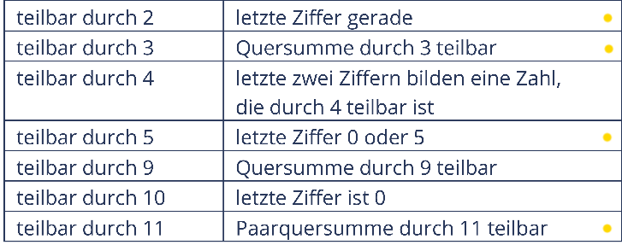 (von hinten nach vorne paarweise addieren)
7: Dann teilbar, wenn auch jene Zahl durch 7 teilbar ist, die entsteht, wenn man das Doppelte der letzten Ziffer von der überbleibenden Zahl subtrahiert. (Tipp: So lange wiederholen, bis eine möglichst kleine Zahl entsteht)

schnelle Multiplikation

Wenn eine der Zahlen gerade ist: Gerade Zahl halbieren, andere Zahl verdoppeln (mehrfach möglich).

4: Zuerst mit 2 multiplizieren, nochmal mit 2 multiplizieren und zusammenzählen.
5: mit 2 multiplizieren und das Komma um eine Stelle verschieben oder
dividiere die zu multiplizierende Zahl durch 2. Ist das Ergebnis eine ganze Zahl, füge noch eine 0 ans Ende dazu. Bei einem Ergebnis mit min. einer Zahl hinter dem Komma, entferne die Zahlen hinter dem Komma und füge dann eine 5 dazu.
6: Multipliziere mit 3 und dann mit 2.
9: Multipliziere mit 10 und ziehe die ursprüngliche Zahl ab.
11: Die ursprüngliche Zahl um eine 0 erweitern und dann die ursprüngliche Zahl addieren.
12: Multipliziere mit 10 und addiere die ursprüngliche Zahl 2 mal.
14: Multipliziere mit 7 und dann mit 2
19: Multipliziere mit 20 und ziehe die ursprüngliche Zahl ab.
90: Multipliziere mit 9 und füge eine 0 an die letzte Stelle.

Primzahlen

2, 3, 5, 7, 11, 13, 17, 19, 23, 29, 31, 37, 41, 43, 47, 53, 59, 61, 67, 71, 73, 79, 83 …

Zahlenbereiche
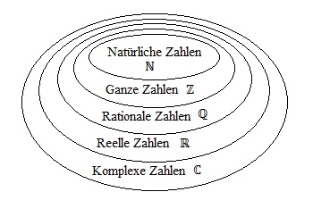
pq-Formel
Voraussetzung: x²+px+q = 0 $x_{1/2}= -\frac{p}{2}±\sqrt{({\frac{p}{2})}^{2}-q}$
Mitternachtsformel
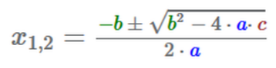
Voraussetzung: ax² + bx + c = 0

Brüche umrechnen
Bruch in Dezimalzahl: Teilen (Teilbarkeitsregeln, schriftliche Division: Komma vorher auf beiden Seiten verschieben)
Dezimalzahl in Bruch: Umschreiben und dann kürzen
periodische Dezimalzahl: Bei 0 und dann Periode direkt hinter Komma: Periode in Zähler übernehmen, Nennen sind Neunen (Anzahl wie Stellen der Periode)
$$\frac{{}_{Orginalzahl}^{Periode nach Komma (verschoben)}}{Substraktion (Z. 1)} \frac{{}_{1}^{Zahl, mit der mulitpl . wurde}}{Substr. (Z. 2)}$$
Ergebnis: $\frac{1. Zahl ohne Komma}{2. Zahl mit versch. Komma (Nullen anhängen)},$danach kürzen
Binomische Formeln

${(a+b)}^{2}=a^{2}+2ab+b^{2}$ ${(a-b)}^{2}=a^{2}-2ab+b^{2}$
(a – b) * (a + b) = a² – b² (a – b)³ = a³ – 3a² b + 3ab² – b³
${(a+b)}^{4}=a^{4}+4a^{3}b+6a^{2}b^{2}+4ab^{3}+b^{4} (a+b)*(a-b) = a^{2}–b^{2}$
(a - b)² = (b - a)² jedoch (a - b) != (b - a) $\left(a+b\right)*\left(a+b\right)= a^{2}+b^{2}$

Winkelfunktionen
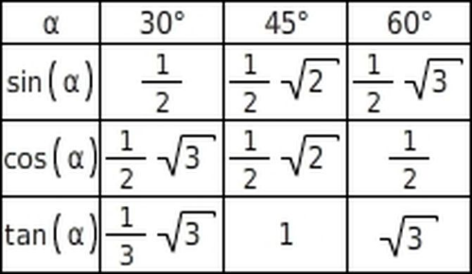
Potenzen
$a^{1}=a$ ${(\frac{a}{b})}^{-n}= {(\frac{b}{a})}^{n}$
$a^{0}=1$ $\frac{\frac{a}{b}}{\frac{c}{d}}=\frac{a*d }{b*c}$
$a^{-n}= \frac{1}{a^{n}}$ $\sqrt[n]{a^{m}}= a^{\frac{m}{n}}$

Potenzgesetze: Wurzelgesetze:
(1) $a^{n}*a^{m}=a^{n+m}$ (1) $\sqrt[n]{a}*\sqrt[n]{b}=\sqrt[n]{a*b}$
(2) $\frac{a^{n}}{a^{m}}=a^{n-m}$ (2) $\frac{\sqrt[n]{a}}{\sqrt[n]{b}}=\sqrt[n]{\frac{a}{b}}$
(3) ${{(a}^{n})}^{m}=a^{n*m}$ (3) $\sqrt[n]{a^{m}}={(\sqrt[n]{a})}^{m}$
(4)$a^{n}*b^{n}= {(a*b)}^{n}$ (4) $\sqrt[n]{\sqrt[m]{a}}=\sqrt[n*m]{a}$
(5)$\frac{a^{n}}{b^{n}}={\left(\frac{a}{b}\right)}^{n}$ (5) $\sqrt[r*n]{a^{m*r}}=\sqrt[n]{a^{m}}$
(6) 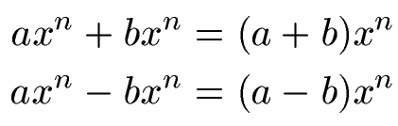 (6)
(7) $x^{0,5}= \sqrt{x}$
Wurzel ziehen: 2 Fälle (pos./neg. Wert)
Summen und Produkte
ohne Exponenten: $\sum_{i=1}^{n}{i}= \frac{n(n+1)}{2}$
mit Exponenten: $\sum_{k=0}^{n}{q^{k}}= \frac{1-q^{n+1}}{1-q}$
Produkt:
$$\prod_{i=1}^{n}{x_{i}}=x_{1}*x_{2}*…*x_{n-1}*x_{n}$$
Mit n = Endwert und i = Startwert
Logarithmus
nur für pos. Werte definiert (daher Def.-bereich angeben $(R^{+})$ und Probe rechnen)

Transformationsregel: Der Logarithmus ist der Exponent, die Basis bleibt die Basis!
$a^{x}=b$ (wie oft a mit sich selbst multiplizieren für Zahl b?) <=> $x=\log_{a}{b}$

$\log_{a}{(a)}=1$ $\log_{a}{a^{x}}=x$ $\log_{b}c=\frac{\log_{a}c}{\log_{a}b}$
$\log_{a}{1}=0$ $\log_{a}{b}*\log_{b}{a}=1$
$a^{\log_{a}{b}}=b$ log_{e} ln
$$\log_{x}{(a*b)}= \log_{x}{(a)}+\log_{x}{(b)}$$
$\log_{x}{(\frac{a}{b})}= \log_{x}{(a)}-\log_{x}{(b)}$ $x= \log_{a}\left(\frac{1}{b}\right)=>a^{x}=b^{-1}$
$$\log{(a^{x})}=x*\log{(a)}$$
$$\log{(\frac{a}{b})}= -\log{(\frac{b}{a})}$$

Log auflösen (erheben):
Voraussetzung: Beide Logs haben gleiche Basis
$$\log_{y}{(}x+y)=b |y^{\left(…\right)}$$
$y^{\log_{y}\left(x+y\right)}= y^{b}$
$\left(x+y\right)$ = $y^{b}$

Ungleichungen
$a=b$ (gleich) $a>b$ (a größer) $a<b$ (a kleiner)
Bei Multiplikation und Division mit negativen Zahlen wird das Zeichen umgedreht!
Wenn durch Term mit x multipl./divid. wird, 2 Fälle ausrechnen.

Beträge
2-mal Betrag in Gleichung:
1. Fall $x≤ ?$
2. Fall $? <x< ?$
3. Fall $x≥ ?$
$$\left|x\right|=\left\{\begin{matrix}x falls x≥0 \\ -x falls x<0\end{matrix}\right.$$

Menge
$$A∩B$$ | Schnittmenge
$$A∪B$$ | alles gemeinsam
$$\left|A\right|$$ | Wie viele Zahlen es insgesamt gibt
$$\overline{A}$$ | Komplement/Gegenteil in Ω
$$\overline{A∪B}$$ | $$\overline{A }∩ \overline{B}$$
$$A\backslash B$$ | A ohne B
: | Für die gilt…
Grundmenge Ω
Teilmenge ⊂
Einschränkung der Grundmenge { x ∊ Ω | a < x ≤ b }

$$≤ ] >($$
$$≥[ < )$$

Intervalle:

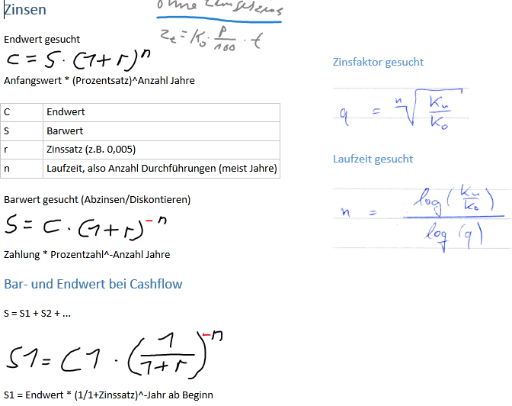
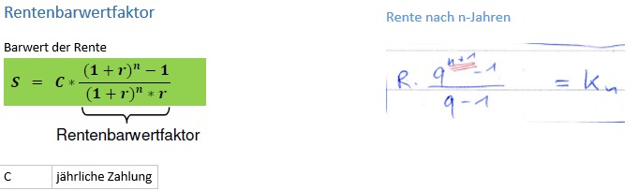
Hauskredit: $K_{k}=\left(K_{0}-\frac{n*R}{z}\right){\left(1+\frac{z}{n}\right)}^{k}+\frac{n*R}{z}$
Sparvertrag: $K_{m}=K*p*(\frac{1-p^{n*m}}{1-p})$ $p=1+\frac{z}{n}$
Tilgungsplan:
Zinsen: Restschuld Beginn * Prozentsatz
Tilgung: Annuität – Zinsen
Restschuld: Restschuld Jahresbeginn – berechnete Tilgung
Tabelle:
Periode (1-n) | Restschuld Jahresbeginn | Annuität | Zinsen | Tilgung | Restschuld Jahresende

(Sämtliche Nebenrechnungen angeben)
kgV, größter gemeinsamer Teiler (euklidischer Algorithmus)
kgV(a,b) * ggT(a,b) = a*b (wahre Aussage)

$kgV\left(a,b\right)= \frac{a*b}{ggT\left(a,b\right)}$ $ggT\left(a,b\right)=b*x+c=a$
alternativ: Primfaktorzerlegung $c* ? + d=b$
- Anwendung bei großem wdh. bis
Zahlenabstand $d* ? + 0=c$ ggT(a,b) = d
- Primfaktoren berechnen,
die gemeinsamen Zahlen
multiplizieren

Gauß-Algorithmus

Vor Beginn Zeilen vereinfachen (teilen)
Wenn Diagonale (nach Berechnung) nur aus Nullen besteht oder für alle x = 0 rauskommt, ist LGS nicht lösbar.
Lösungsmenge angeben: $L= \left\{\left(\begin{matrix}x_{1} \\ x_{2} \\ x_{3}\end{matrix}\right)\right\}$

Fakultät und Permutationen

$\prod_{n=1}^{k}{n}=k!$ 0! = 1 $\left(\begin{matrix}n \\ k\end{matrix}\right)=\left(\begin{matrix}n \\ n-k\end{matrix}\right)$
Binomialkoeffizient: $\left(\begin{matrix}n \\ k\end{matrix}\right)=\frac{n*\left(n-1\right)*\left(n-2\right)*…*(n-k+1)}{1*2*3*…*k}$

binomischer Satz: ${\left(a+b\right)}^{n}=\sum_{k=0}^{n}{\left({n \atop k}\right)a^{n-k}*b^{k}}$

Vektoren
$\vec{x}±\vec{y}=\left(\begin{matrix}x_{1} \\ x_{2}\end{matrix}\right)±\left(\begin{matrix}y_{1} \\ y_{2}\end{matrix}\right)=\left(\begin{matrix}x_{1}±y_{1} \\ x_{2}±y_{2}\end{matrix}\right)$ Bei Vorfaktor gilt Vorzeichen nur für Vektor (addieren!).
Länge/Betrag des Vektors: $\left|\vec{X}\right|=\left|\begin{matrix}x_{1} \\ x_{2}\end{matrix}\right|=\sqrt{x_{1}^{2}+x_{2}^{2}}=\sqrt{?}$
Abstand zweier Punkte: dann 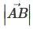
Vektor von Punkt (Länge vorgegeben): $\vec{P}+ \vec{{QR}_{0}} (der Einheitsvektor)*Länge$
Entgegengesetzte Richtung: Alle Vorzeichen umkehren
Zwei Punkte mit Vektor verbinden: Punkt 1 – Punkt 2
Projektion von Vektor: 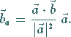
Skalarprodukt: $<\vec{x} ° \vec{y}>=<\left(\begin{matrix}x_{1} \\ x_{2}\end{matrix}\right),\left(\begin{matrix}y_{1} \\ y_{2}\end{matrix}\right)>=(x_{1}*y_{1})+\left(x_{2}*y_{2}\right)$ = Zahl
Winkel: $\frac{Skalar}{Länge}=\frac{\vec{x} * \vec{y}}{\left|x\right|*\left|y\right|}=\cos{(Winkel)}$
$$Kreuzprodukt: \vec{a}* \vec{b}=\left(\begin{matrix}a2*b3-a3*b2 \\ a3*b1-a1*b3 \\ a1*b2-a2*b1\end{matrix}\right)$$
${proj}_{v}\left(u\right)=\frac{<\vec{u},\vec{v}>}{{\left\|v\right\|}^{2}}*v$ ${proj}_{u}\left(v\right)=\frac{<\vec{u},\vec{v}>}{{\left\|u\right\|}^{2}}*u$
orthogonal/senkrecht Skalarprodukt = 0
orthogonales System: Alle Vektoren sind normiert, Skalarprodukt der Vektoren zueinand. ist 0
Einheitsvektor/normieren: 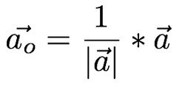<=> 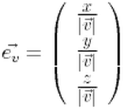 (Ergebnis multiplizieren, um Länge von Vektor festzulegen)
Einheitsvektoren in Richtung der Koordinatenachsen: $x= \left(\begin{matrix}1 \\ 0 \\ 0\end{matrix}\right), y= \left(\begin{matrix}0 \\ 1 \\ 0\end{matrix}\right), z= \left(\begin{matrix}0 \\ 0 \\ 1\end{matrix}\right)$
Punkt, welcher Strecke $\vec{P_{1}P_{2}}$ teilt: $\vec{Q}= \vec{P_{1}}+ \frac{1}{2}*\vec{P_{1}P_{2}}= \frac{1}{2}*(\vec{P_{1}}+ \vec{P_{1}})$
Dreieck: Flächeninhalt A = $\frac{1}{2}*| \vec{AB}x \vec{AC} |$ (Kreuzprodukt nutzen, danach ggf. Zahl aus Vektor ausklammern; die ½ mit ggf. ausgekl. Wert und Länge multipl.)
Höhenfußpunkt: Dreieck mittels Projektion teilen
rechten Winkel nachweisen.: Skalarprodukt aller Seiten berechnen,
wenn dies 0 ist, dann ist ein rechter Winkel vorhanden
Matrix

Regeln:
${{(A}^{T})}^{T}=A$ ${(A+B)}^{T}=A^{T}+B^{T}$ ${(AB)}^{T}=B^{T}*A^{T}$ $B^{-1}*B= I_{(Matrixgröße)}$
${(A^{-1})}^{-1}=A$ ${(A*B)}^{-1}=B^{-1}*A^{-1}$ ${{(A}^{T})}^{-1}={{(A}^{-1})}^{T}$

Addition/Subtraktion: [nur bei gleichen Matrizen]
Zahl für Zahl berechnen => $\left(\begin{matrix}a & b & c\end{matrix}\right)±\left(\begin{matrix}h & j & k\end{matrix}\right)=(\begin{matrix}a±h & b±j & c±k\end{matrix})$

Multiplikation: [nur, wenn Spalte gleich Zeile (ggf. Transponieren) 2x3 * 3x2 = 2x2]
$\left(\begin{matrix}a & b & c \\ d & e & f\end{matrix}\right)*\left(\begin{matrix}h & i \\ j & k \\ l & m\end{matrix}\right)=\left(\begin{matrix}(a*h+b*j+c*l) & (a*i+b*k+c*m) \\ (d*h+e*j+f*l) & (d*i+e*k+f*m)\end{matrix}\right)$
Falksches Schema: 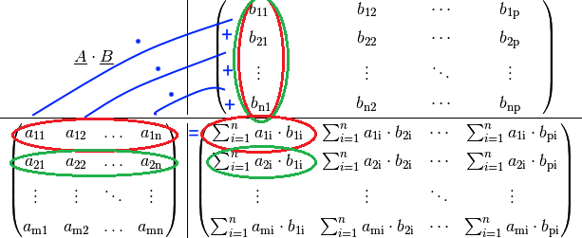
mit Vektor: 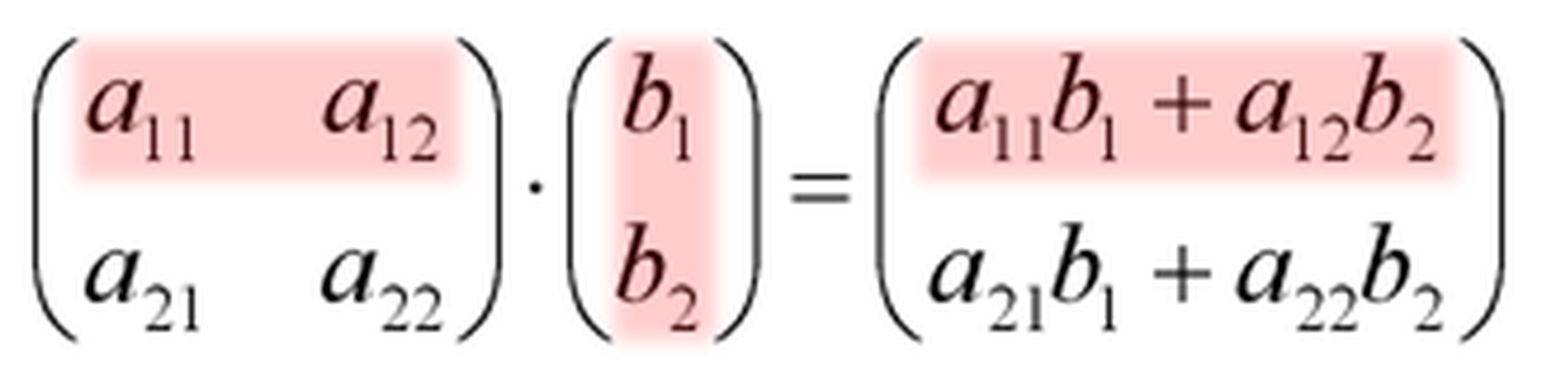
reelle Zahl * Matrix: $x*\left(\begin{matrix}a & b \\ c & d\end{matrix}\right)=\left(\begin{matrix}ax & bx \\ cx & dx\end{matrix}\right)$
Transponierte Matrix – Spalten und Zeilen werden vertauscht: $\left(\begin{matrix}a & b \\ c & d\end{matrix}\right)→\left(\begin{matrix}a & c \\ b & d\end{matrix}\right)$
Einheitsmatrix: $\left(\begin{matrix}1 & 0 & 0 \\ 0 & 1 & 0 \\ 0 & 0 & 1\end{matrix}\right)$ = $I_{(Matrixgröße)} A*A^{-1}=Einheitsmatrix$
Inverse Matrix:
$\left(\begin{matrix}a & b & c \\ d & e & f \\ g & h & i\end{matrix} | \begin{matrix}1 & 0 & 0 \\ 0 & 1 & 0 \\ 0 & 0 & 1\end{matrix}\right)→\left(\begin{matrix}1 & 0 & 0 \\ 0 & 1 & 0 \\ 0 & 0 & 1\end{matrix} | \begin{matrix}… & … & … \\ … & … & … \\ … & … & …\end{matrix}\right)$ es gilt $A*\vec{x}=\vec{b} ist gleich \vec{x}=A^{-1}*\vec{b}$
Umstellung +, - , / , * mit anderen Zeilen, Vorzeichen vertauschen möglich

Berechnung mit Determinante:
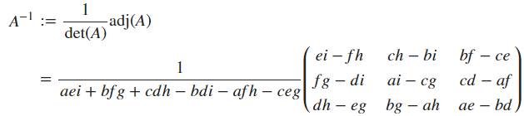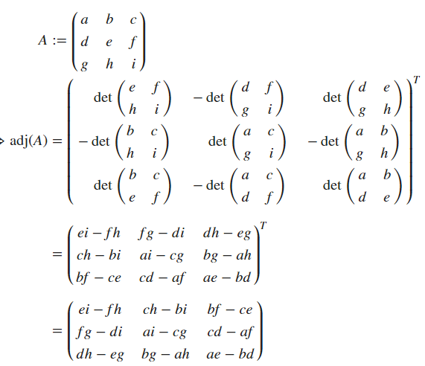
$$\begin{matrix}a & b & c \\ d & e & f \\ g & h & i\end{matrix} \begin{matrix} & \\ d & e \\ g & h\end{matrix}$$
$$\begin{matrix} & b & c \begin{matrix}a & b\end{matrix}\end{matrix}$$
$$\begin{matrix} & e & f\end{matrix} \begin{matrix} d & e\end{matrix}$$

^^transponieren
Inverse bei 2x2-Matrix: 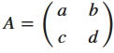Formel: 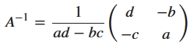

Determinante (Invertierbarkeit testen):

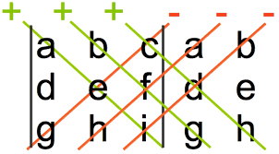 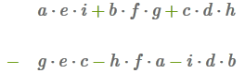 (Invertierbar wenn != 0)

Lineare Optimierung: Simplex-Algorithmus
(Umformen der Zielfunktion: ${ax}_{1}+{bx}_{2}=z→ -{ax}_{1}-{bx}_{2}+z=0)$
Nebenbedingungen aufschreiben: $cx_{1}+{dx}_{2}≤ ?→ cx_{1}+{dx}_{2}+u_{1}= e$
${ex}_{1}+{fx}_{2}≤ ?→ {ex}_{1}+{fx}_{2}+u_{2}= f$

Simplex-Tableau
 | x₁ | x₂ | $$u_{1}$$ | $$u_{2}$$ | $$b_{i}$$
$$u_{1}$$ | c | d | 1 | 0 | e
$$u_{2}$$ | e | f | 0 | 1 | f
 | a | b | 0 | 0 | Z

1. Auswahl der Pivot-Spalte: größte Zahl unten (hier: a)
2. Ergebnisspalte durch die Zahlen der Pivot-Spalte teilen. Die kleinste errechnete Zahl gibt die Pivot-Zeile vor (hier e/c). (Achtung: 0 oder negative Zahl in der Pivot-Spalte, keine Berechnung)
3. „Gauß-Schritt“: (multiplizierte) Pivot-Zeile abziehen von der (multiplizierten) vorhergehenden oder folgenden Zeile. Alle Zahlen in Spalte (außer Pivot-Element) müssen 0 werden.
4. Tableau mit neuen Zeilen darunter erweitern, von vorne beginnen
5. Solange, bis in der letzten Zeile keine positive Zahl mehr steht
6. u1, u2… wegstreichen, Funktionen x_{1,2, …} berechnen (hier: c* x₁ = e, e durch c teilen)
7. Z ablesen und komplette Ergebnisfunktion mit x_{1,2, …} aufstellen
8. Lösung angeben: Z = … für (x_{1,} x₂) = (..., …)

grafische Lösung

- alle Restriktionen aufschreiben
- Nacheinander die $x_{1}$ und $x_{2}$ Werte der Bedingungen 0 setzen, umstellen
  - Linien einzeichnen (mit beiden Werten)
- maximalen Wert für x und y (innerh. der Restriktionen) ablesen
- In gegebene Zielfunktion einsetzen, Z berechnen

Je nach Aufgabe muss noch die Zielfunktion eingezeichnet und ggf. verschoben werden.

Funktionen (Analysis)

Lineare Funktion aus zwei Punkten berechnen

- jew. die Punkte in y = mx + b einsetzen
- eine Gleichung nach m umstellen, in zweite Gleichung einsetzen
- zu b umstellen, b in eine der Gleichungen einsetzen
- zu m umstellen
- Ergebnis: f(x) = m x + b

Gebrochen rationale Funktionen | 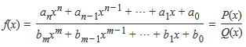
Defintionslücken gebr. ration. Fkt.:
$Einschränkung Def.-Bereich: D\left(f\right)=R \backslash \left\{a\right\} wenn durch a Q$(x) = 0 wird (Nullstellenform).
Hebbare Defintionslücke: Nullstellen Zähler und Nenner faktorisieren; wenn oben und unten zwei gleiche Nullstellen, ist Definitionslücke hebbar.

Polstellen/Nullstellen (nur bei gebr. ration. Fkt.):
1. Fall: a ist nur oben im Zähler Nullstelle der f(x)
$$\frac{{(x-a)}^{i}*(…)}{{(x-a)}^{k}*(…)}$$
2. Fall: a ist nur unten im Nenner a ist Pol von f
3. Fall: $\left\{\begin{aligned}i>k stetige Fortsetzung, Nullstelle von g(x) \\ i=k stetige Fortsetzung von g(x) \\ i<k Pol\end{aligned}\right.$

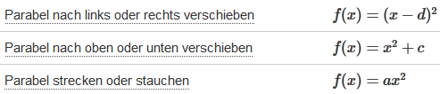
d ist die Nullstelle
Wenn a > 0 dann nach oben geöffnet, sonst nach unten

Ausmulitplizieren für die Normalenform (3. Binom. Formel nutzen)

Gleichung in faktorisierte Form bringen:
- ausklammern
- ggf. pq-Formel nutzen oder Nullstellen berechnen (Polynomdivision)
- ausgeklammerten Faktor schreiben (hier c), so viele Klammern wie Nullstellen mit getauschtem Vorzeichen schreiben, danach folgt (nullstellenlose) Rest
- Bonus: Die Faktoren als Primzahlen schreiben
- Ziel: Zahlen sind Primzahlen, x hat nur $x^{1}$ als Potenz

Scheitelpunktform: 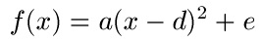 Scheitelpunkt: 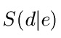 (Hoch- o. Tiefp.)
Scheitelpunkt berechnen:
- Funktion ableiten
- x-Koordinate des Scheitelpunktes berechnen durch Nullsetzen der 1. Ableitung
- y-Koordinate des Scheitelpunktes berechnen durch Einsetzen des x-Wertes in f(x)
Umkehrfunktion: $f^{-1}\left(x\right)=y$ (Funktion nach x umstellen, x und y einfach tauschen)

1. Definitionsbereich

Alle Zahlen, welche für x verwendet werden können. Wenn kein Bruch/Wurzel: $D= R$

Definitionslücken:
Bruch => Bereiche ausschließen (Nenner darf nicht 0 werden); bei x² zwei Zahlen!
Wurzel: 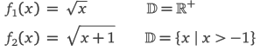 Wenn Wurzelexponent ungerade, sind alle reellen Zahlen erlaubt, bei$\sqrt{x²}$ auch neg. Werte erlaubt.

Zahlen ausschließen: $D_{f}=R_{0}^{+} \left(mit 0\right) oder D_{f}=R \backslash \left\{a, -b\right\}$

1.1 Wertebereich

$W_{f}=f\left(\left[a, b\right]\right)=[a, b)$ ist Bereich, den der y-Wert annehmen kann, also f(x)
Bestimmung: Alle möglichen x-Werte einsetzen, Menge der erhaltenen y-Werte angeben.
lineare Funktion: , außer wenn Def.-B. vorgegeben. Dann einsetzen.
quadratische Funktion: 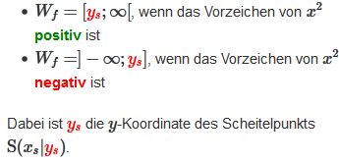(s.o.)

2. Symmetrie
Testen (beliebigen Wert einsetzen):
$f\left(-x\right)=f(x)$ achsensymmetrisch
$f\left(-x\right)=-f(x)$ punktsymmetrisch

3. Nullstellen (Berührung x-Achse)

Max. so viele Nullstellen, wie höchster Grad.
Satz von Vieta: ganzzahlige Nullstellen sind immer Teiler von $a_{0}$ (letzte Zahl, absolutes Glied).
Definitionsbereich beachten!
Beim Einsetzen in f = (x + b) (x - b) die Vorzeichen der Werte ändern!

- Funktion gleich null setzen und nach x auflösen (pq oder quadrat. Ergänz.)
Wenn x(a+b) vorkommt, ist 0 eine Nullstelle
- quadrat. Ergänzung: Funktion = 0 setzen, Vereinfachen (ausklammern), Konstante rüber, ergänzen (beide Seiten), ausr., weiter vereinfachen

- Nullstellen via Polynomdiv.: Erste Nullstelle raten (1,2,3 testen, so dass = 0),
Polynom durch (x-Nullstelle) teilen, Ergebnis = 0 setzen
- Horner-Schema (siehe Punkt 9.4 S. 11)
- Satz von Vieta

x² + p ⋅ x + q = 0  x1 ⋅ x2 = q  x1 + x2= −p | - Normalenform (x² + px + q = 0)  - Teiler von q suchen, also Faktoren bestimmen, die x1 ⋅ x2 = q erfüllen  - Faktoren bestimmen, die gleichzeitig auch  x1 + x2 = − p erfüllen
- Nullproduktsatz (faktorisierte Form, für jedes x nacheinander 0 f

3.2 Substitutionsverfahren

Bei ähnlichem Funktionsaufbau wie Standardform (pq), jedoch höherem Grad:
Z = $x^{y}$ => quadratische Gl. lösen (mit eingesetztem Z, also Exponent max. ^2; z. B. pq Formel anwenden), statt Z die berechneten Zahlen einsetzen und lösen

4. Auf-/Ableitungsregeln
$$f\left(x\right)=x^{n}$$ | $$f^{'}\left(x\right)=n*x^{n-1}$$
$$f\left(x\right)=c$$ | $$f^{'}\left(x\right)=0$$
$$f\left(x\right)=x$$ | $$f^{'}\left(x\right)=1$$
$$f\left(x\right)=u(x)±v(x)$$ | $$f'\left(x\right)=u'(x)±v'(x)$$
$$f\left(x\right)=u\left(x\right)*v(x)$$ | $$f^{'}\left(x\right)=u^{'}\left(x\right)*v\left(x\right)+u\left(x\right)*v'(x)$$
$$f\left(x\right)=\frac{u(x)}{v(x)}$$ | $$f^{'}\left(x\right)=\frac{u^{'}\left(x\right)*v\left(x\right)-u\left(x\right)*v'(x)}{{v(x)}^{2} (nicht ausmultipl.)}$$
$$f\left(x\right)=u(v\left(x\right))$$ | $$f^{'}\left(x\right)=u^{'}\left(v\left(x\right)\right)*v'(x)$$
$$f\left(x\right)=x^{-n}=\frac{1}{x^{n}}$$ | $$f^{'}\left(x\right)=-n*x^{-n-1}=\frac{-n}{x^{(n+1)}}$$
$$f\left(x\right)=\sqrt[n]{x}=x^{\frac{1}{n}}$$ | $$f^{'}\left(x\right)=\frac{1}{n}*x^{\frac{1}{n} -1}$$
$$f\left(x\right)=e^{x}$$ | $$f^{'}\left(x\right)=e^{x}$$
$$f\left(x\right)=e^{u(x)}$$ | $$f^{'}\left(x\right)=u^{'}(x)*e^{u(x)}$$
$$f\left(x\right)=ln⁡(e^{x})$$ | $$f^{'}\left(x\right)=x$$
$$f\left(x\right)=a^{x}=e^{x*ln (a)}$$ | $$f^{'}\left(x\right)=\ln\left(a\right)*a^{x}$$
$$f\left(x\right)=a^{ux}$$ | $$f^{'}\left(x\right)=ln\left(a\right)*u^{'}*a^{ux}$$
$$f\left(x\right)=ln⁡(x)$$ | $$f^{'}\left(x\right)=\frac{1}{x}$$
$$f\left(x\right)=\log_{a}(x)$$ | $$f^{'}\left(x\right)=\frac{1}{x}*\log_{a}(e)$$
$$f\left(x\right)=\log_{a}(u\left(x\right))$$ | $$f^{'}\left(x\right)=\frac{1}{u(x)}*u^{'}\left(x\right)*\log_{a}(e)$$

4.1 Tangentengleichung aufstellen
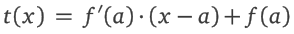 a wird gegeben, einsetzen und ausrechnen
Endform: g(x) = ax $± b$
5. Monotonie

f´ und Nullstellen der 2. Ableitung (also Extremstellen) ausrechnen. Dann Nullstellen von f´ in f´´ einsetzen.
Wert von f´´ positiv = Tiefpunkt (links davon fallend, rechts davon steigend)
Wert von f´´ negativ = Hochpunkt (links davon steigend, rechts davon fallend)
Wert von f´´ null = in f´´´ einsetzen, wenn 0 dann keine Aussage möglich. Sonst Terassenpunkt (links und rechts davon gleiche Monotonie).

Intervall angeben: 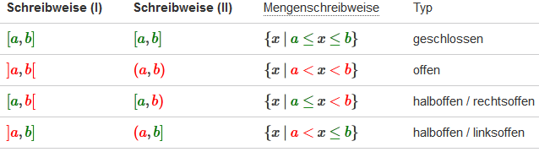 ∞
Punkt berechnen: x in Ausgangsfunktion einsetzen für y-Wert

Wendepunkt

f´´(x) = 0 setzen, x-Wert für Wendepunkt erhalten
Wenn f´´´(Ergebnis) $≠0$ dann Wendepunkt ok
$P_{w}=\left(Ergebnis \right| Ergebnis in f\left(x\right) eingesetzt$)

6. Inverse Funktion

f⁻¹ f(x) muss dafür bijektiv (umkehrbar) sein: f(x1) = f(x2) => x1 = x2
f(x) nach x auflösen (f⁻¹ = …)

8. Asymptote
(vollständig ausmulitplizierte) Ursprungsfunktion nutzen
Typ | Voraussetzung | Berechnung Asymptote
senkrechte Asymptote | Nullstelle des Nenners  (die Definitionslücke) | Nenner 0 setzen, der Rest ist die Geradengleichung
waagrechte Asymptote | gr. Zählergrad = gr. Nennergrad  (kann jew. auch 0 sein) | 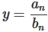 a(n)/b(n) ist Koeffizient der höchsten Potenz (Zähler/Nenner)
 | gr. Zählergrad < gr. Nennergrad | x-Achse (y = 0) ist Asymptote
schiefe Asymptote | gr. Zählergrad =  gr. Nennergrad + 1 | Polynomdivision durchführen, für x $±$∞ einsetzen, der Rest ist gesuchte Gleichung
asymptotische Kurve | gr. Zählergrad >  gr. Nennergrad + 1

Antwort: Graph nährt sich für asymtotisch der (…) Geraden y = … an.
9.1 Polynom

Geradenform (Polynom 1. Grades): $f\left(x\right)=a_{1}x^{1}+a_{0}$
Steigung: $a_{1}=\frac{f\left(x_{2}\right)-f(x_{1})}{x_{2}-x_{1}}$

9.2 Polynomdivision (z. B. für Nullstellen)

Vorbereitung: Polynome nach fallenden Potenzen ordnen (bei – Vorzeichen tauschen)
Teilen durch (x – [geratene] Nullstelle) oder durch Polynom Nenner

Tipps: bei fehlenden Exponenten 0${*x}^{exp}$ schreiben; wenn nicht abziehbar, beide Werte (mit -) mitnehmen, ordnen; größerer Vorfaktor durch $\frac{kl. untere Zahl}{gr. obere Zahl}$ behebbar, Vorfaktor durch $\frac{1}{Vorfaktor}$ entfernbar

Ergebnis + $\frac{Rest (wenn Polynom unten kleineren Grad als oben hat)}{genutzter Divisor}$

9.3 Polynom vereinfachen

Bei Standardform (x² + ax + b = 0) pq-Formel anwenden, ansonsten Substitutionsverfahren, quadrat. Ergänzung, Faktorisieren (gemeins. Zahl ausklammern) oder binomische Formeln. Dann sind ggf. weitere Schritte möglich.

9.4 Horner-Schema (für Nullstellen, Polynomdivision, Ableitungen)

Voraussetzung: Polynom geordnet und möglichst vereinfacht, alle Grade von 0 bis n (max Grad) müssen vorhanden sein (ggf. fehlende hinzufügen mit Koeffizient 0).

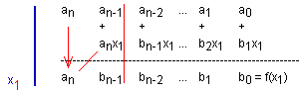
1. geg. Koeffizienten in erste Zeile übernehmen
2. erste Nullstelle selbst herausfinden (Bedingung: f(b) = 0)
3. ersten Wert nach unten übernehmen
4. Nullstelle mit diesem Wert multiplizieren, oben hinschreiben
5. Zeile zusammenaddieren
6.1 alle Zahlen berechnen
6.2 Polynom in unterer Zeile ablesen
7. Polynom gleich 0 setzen (dann pq-Formel etc.)
8. ggf. mit berechneten Werten weitermachen (wenn letzte Zahl = 0, dann geratene Nullstelle korrekt => Weiterrechnen erlaubt)
8. Lösung angeben: $L= \left\{\left(\begin{matrix}x_{1} \\ x_{2} \\ x_{…}\end{matrix}\right)\left|x_{…} ϵ R\right.\right\}$ oder Polynomgleichung: f(x) = (Rest) (x – Nullstelle)
10. Extremstellen

f´ (x) = 0 (Nullstelle der 1. Ableitung) ist die Extremstelle (x-Wert).
Wenn f´´ existiert, weitere Bestimmung:
f´´ (x) > 0 lokales Minimum
f´´ (x) < 0 lokales Maximum
f´´(x) = 0 keine Extremstelle, sondern Wende-/Sattelpunkt
$$P_{max}=\left(Ergebnis \right| in f\left(x\right) eingesetzt)$$

Bestimmung Extremstellen mittels Monotonieverhalten:
letzte nicht verschwindende Ableitung von gerader Ordnung (4.,6.,8…) => lokale Extremstelle
letzte nicht verschwindende Ableitung von gerader Ordnung und positiv => lokales Minimum
letzte nicht verschwindende Ableitung von gerader Ordnung und negativ => lokales Maximum
letzte nicht verschwindende Ableitung von ungerader Ordnung => Sattelpunkt (Sonderfall von Wendepunkt; ist kein Extrempunkt, sondern waagerechte „Treppenstufe“)

11. Grenzwert

Verhalten von |x| -> ∞ ist wie das Verhalten von $a_{n}x^{n}$ (Leitterm)

12 Funktionen mit zwei Variablen

1. Partielle Ableitungen (anderer Wert bleibt unverändert, wenn dieser nicht alleine steht)
$fx\left(x; y\right)= \frac{∂f}{∂x} Abl. nach x$ $fy\left(x; y\right)= \frac{∂f}{∂y} Abl. nach y$
2. Partielle Ableitungen
$fxx(x; y) =\frac{∂^{2}f}{∂^{2}x}$ $fyy\left(x; y\right)= \frac{∂^{2}f}{∂^{2}y}$ $fyx\left(x; y\right)= \frac{∂^{2}f}{∂x∂y} fxy\left(x; y\right)= \frac{∂^{2}f}{∂y∂x}$

12.2 Extremstellen zwei Variablen

(1) 1. Partiellen Ableitungen nullsetzen und nach x/y umstellen.
(2) $\left(\frac{∂^{2}f}{∂^{2}x}\right)*\left(\frac{∂^{2}f}{∂^{2}y}\right)-{\left(\frac{∂^{2}f}{∂x∂y}\right)}^{2}>0$ hier x und y dann einsetzen
(3) $\frac{∂^{2}f}{∂^{2}x}\left\{\begin{aligned}>0 Minimum \\ <0 Maximum\end{aligned}\right.$
Extremstellen mit Nebenbedingungen (Es gibt eine zweite Funktion g(x))

Lagrangesche Regeln
$$1. \frac{∂f}{∂x}+λ*\frac{∂g}{∂x}=0$$
$$2. \frac{∂f}{∂y}+λ*\frac{∂g}{∂y}=0$$
$$3. g\left(x\right)=…=0$$
(1) Umstellen von 1. und 2. nach $λ$ oder e
(2) Gleichsetzen und nach x oder y auflösen.
(3) Einsetzen in 3.
(4) Nach fehlender Konstante auflösen.
(5) Nachbarpunkt finden, indem man sich Zahl für x ausdenkt und diese in g(x) einsetzt.
(6) Anschließend Punkte in f(x) einsetzen und ausrechnen. Wenn der Nachbarpunkt größer ist Minimum. Wenn der Nachbarpunkt kleiner ist Maximum.
Integrale
$$\int_{a}^{b}{f\left(x\right)dx= \left[F(x)\right]\begin{matrix}b \\ a\end{matrix}=F\left(b\right)-F(a)}$$
Achtung: Nullstellen beachten, da sonst möglicherweise der Flächeninhalt unterhalb der X-Achse subtrahiert wird!

Folgen
- arithmetische Folgen (Änderung, um gleiche Addition/Subtraktion)
- geometrische Folgen (Änderung, um gleiche Multiplikation)
- harmonische Folgen (Änderung um 1)
- alternierend (positiv, negativ, positiv, negativ)
Nullfolge Grenzwert geht gegen null
Grenzwertbestimmung durch ausklammern von „n“ bei Brüchen

Reihen
sind Summenfolgen.
Geometrische Summenformel: bei nicht Exponenten:
$S_{k}=\sum_{n=0}^{k}{q^{n}=\frac{1-q^{k+1}}{1-q}}$ $\sum_{n=0}^{k}{n=\frac{k(k+1)}{2}}$

